Prot. n. 2903 Moriago della Battaglia, lì 4 mag. 2015
AVVISO DI INTERVENUTA EFFICACIA DEL PROVVEDIMENTO DI AGGIUDICAZIONE DEFINITIVA
(ai sensi delle disposizioni dell’art. 11, comma 8 del D.lgs 163/2006 e s.m.i.)
Lavori di efficientamento energetico su linee di pubblica illuminazione
(CUP F21B14000430009 – CIG 612892119C)
In riferimento alla gara indicata in oggetto si comunica:
- Amministrazione aggiudicatrice: Comune di Moriago della Battaglia con sede a Moriago della Battaglia (TV) in Piazza della Vittoria n. 14.
- Tipologia avviso: avviso di intervenuta efficacia del provvedimento di aggiudicazione definitiva;
- Numero e data del provvedimento di aggiudicazione definitiva: determina n. 74 del 1.4.2015 del Responsabile dell’Area n. 3;
- Numero e data del provvedimento di dichiarazione di efficacia dell’aggiudicazione definitiva: determina n. 110 del 04.5.2015 del Responsabile dell’Area n. 3;
- Data di intervenuta efficacia del provvedimento di aggiudicazione definitiva: 04.5.2015;
- Data del presente avviso di intervenuta efficacia: 04.5.2015;
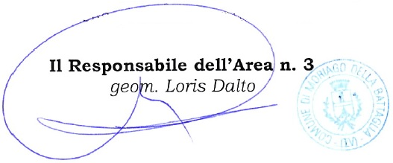
- Responsabile del procedimento: geom. Loris Dalto, Responsabile dell’Area n. 3.

